BPR系列医用冷藏箱技术参数
---适用型号：BPR-5V628F
结构设计：
1、箱体、门体整体采用优质冷轧钢板，表面经环保陶化、喷涂工艺处理。
温度控制：
1、采用微电脑控制系统，温度数字显示，确保精确稳定运行；
2、温湿度双屏双显，精准的电子温度控制，显示精度达到0.1℃，湿度显示精度0.1%RH；
3、温度设定值偏差保护，避免误操作；
*4、标配USB存储模块，标配USB存储模块，最多可存十万条，超限后数据滚动覆盖；
*5、优秀的制冷布局，箱内温度稳定在2℃~8℃范围内；
6、感温盒设计，模拟显示样本真实温度，提供试剂、药品所需的稳定存储环境。
制冷系统：
*1、国际知名品牌压缩机，无氟环保高效制冷剂，制冷速度快，制冷效率高，耗电量低；
*2、风冷翅片式蒸发器配合独特的循环风冷系统设计，确保冷藏箱内部温度恒定；
3、箱体、门体均为高密度保温发泡层采用环保环戊烷发泡剂，保温效果好。
安全保障：
*1、具备箱内高低温报警、传感器故障报警、断电报警（支持72小时）、开关门异常报警功能；
*2、具备声音蜂鸣和灯光闪烁双重报警方式；
*3、传感器故障安全运行模式（显示传感器和控制传感器互为备份）；
*4、密码保护功能，防止随意调整运行参数；
*5、断电保护：冷藏箱延时启动功能，避免电网恢复供电时多台设备同时导致断路器保护。
人性化设计：
1、安全门锁设计，确保存放物品安全；
2、数字显示便于观察；
3、标配测试孔，方便用户监测或实验采集数据；
*4、高度可调节搁架设计，根据物品的不同调节高度，提高空间利用率；
5、万向可刹车脚轮设计，方便用户移动设备；
6、内置LED节能照明灯，开关门自动点亮或熄灭，方便观察箱内物品;
7、选配485通讯接口，可外接其他设备。

技术参数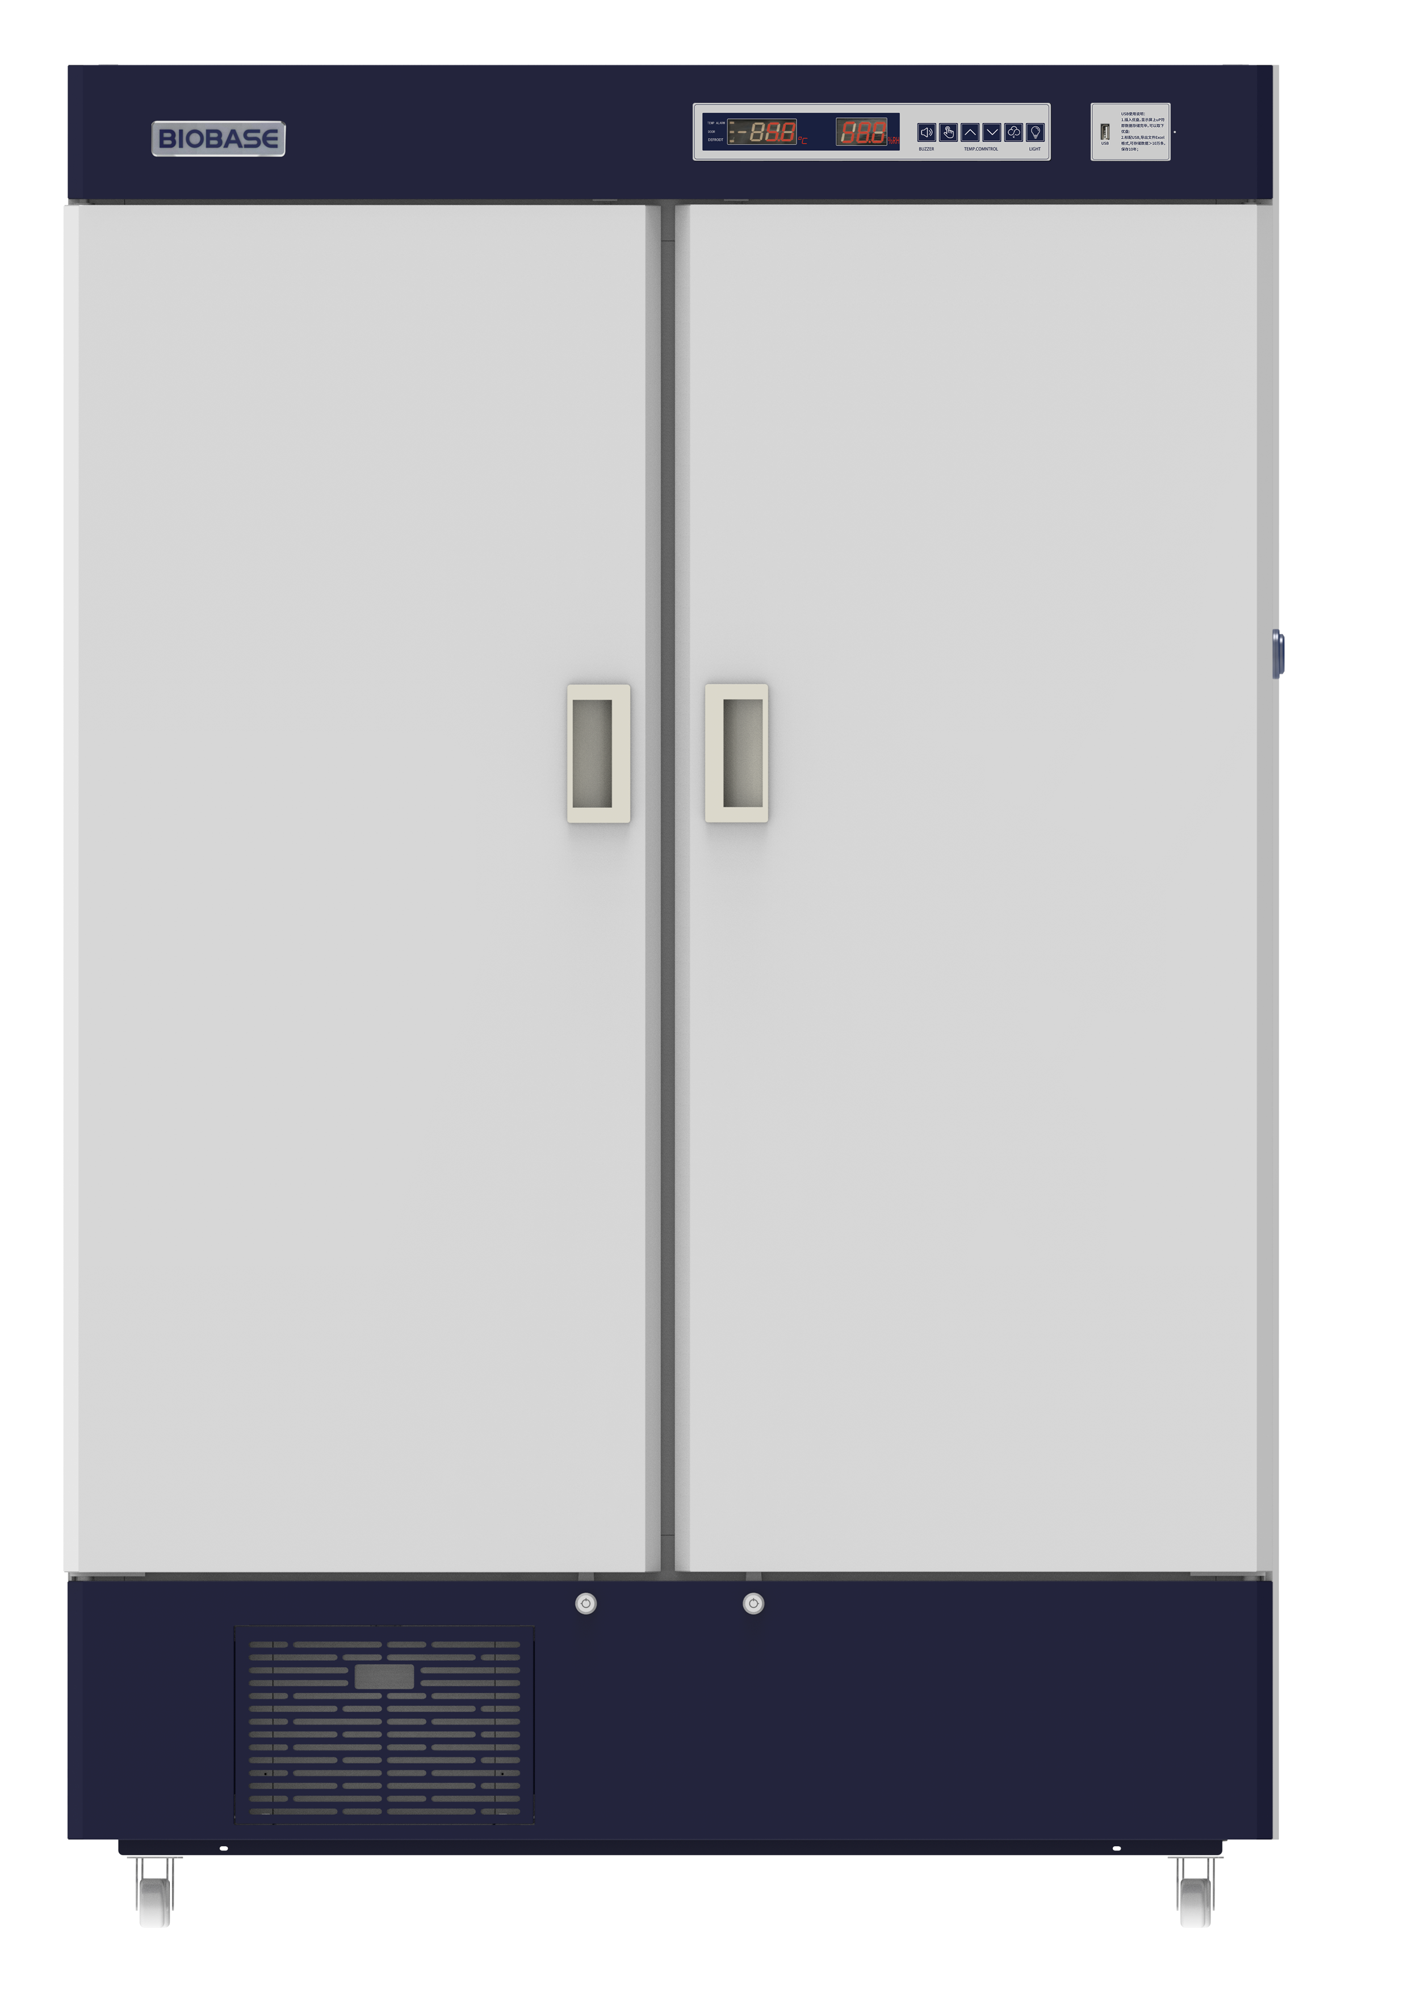
博科冷链 | 型号 | BPR-5V628F
博科冷链 | 图片
技术参数 | 类型（搁架/抽屉）/材质 | 搁架/钢丝浸塑
技术参数 | 搁架（层）/搁架数量 | 5/10
技术参数 | 制冷方式（风冷/直冷） | 风冷
技术参数 | 除霜方式（自动/手动） | 自动
技术参数 | 制冷剂/g | R290/150g
技术参数 | 噪音级别 | 60dB(A)
温度 | 环温 | 10~32℃
温度 | 温度范围 | 2~8℃
控制 | 蒸发器类型 | 翅片式
控制 | 蒸发器材料 | 铜管铝翅片
控制 | 冷凝器类型 | 翅片式
控制 | 冷凝器材料 | 铜管铝翅片
控制 | 传感器类型 | NTC
控制 | 温控器 | 电子温控
控制 | 显示方式（LCD/LED) | LED数码管显示
电制参数 | 电压/频率（V/Hz) | 220/50
电制参数 | 功率（VA) | 308
材质 | 内部材料 | 喷涂钢板
材质 | 外部材料 | 喷涂钢板
材质 | 隔热层 | 聚氨酯环戊烷发泡
尺寸 | 有效容积（L) | 628
尺寸 | 净重/毛重（kg) | 181/215
尺寸 | 外部尺寸（宽*深*高)(mm) | 1220×598×1886
尺寸 | 内部尺寸（宽*深*高)(mm) | 1100×454×1305
尺寸 | 包装尺寸（宽*深*高）（mm) | 1340×750×2100
报警 | 高低温报警 | 标配
报警 | 断电报警 | 标配
报警 | 温控器故障报警 | 标配
报警 | 门开关报警 | 标配
报警 | 断电报警时长（h） | 72
附件 | 脚轮 | 标配
附件 | 外门/类型 | 2/聚氨酯环戊烷发泡门
附件 | 外门锁扣 | 2
附件 | 测试孔(几个/位置/内径） | 1/右侧/φ23
附件 | 灯（LED/荧光灯) | LED
附件 | USB 接口 | 有
附件 | 485 接口 | 选配
其他 | 认证 | 9001/13485

